LAPORAN PRAKTIKUM
ADMINISTRASI MANAJEMEN JARINGAN
(DHCP)



DISUSUN OLEH :
NAMA : Ammar
NIM : 2024573010129
KELAS : TI 2B

PROGRAM STUDI TEKNIK INFORMATIKA
JURUSAN TEKNOLOGI INFORMASI DAN KOMPUTER
POLITEKNIK NEGERI LHOKSEUMAWE
2025/2026

LAPORAN PENGESAHAN

Nomor Praktikum : 00/Prak-AMJ/TI/2026
Judul Praktikum : DHCP
Tanggal Praktikum : 15 Mei 2026
Tanggal Penyerahan : 15 Mei 2026
Nama Praktikan : Ammar
NIM : 2024573010129
Kelas : 2B
Nilai :

Buket Rata, 15 Mei 2026
Dosen Pengampu,

Radhiyatammardhiyah, SST, M.Sc
NIP.197008021999031001

DAFTAR ISI

Table of Contents
LAPORAN PENGESAHAN ii
DAFTAR ISI iii
BAB I PENDAHULUAN 1
1. 1 Tujuan Praktikum 1
1. 2 Dasar Teori 1
BAB II PRAKTIKUM 3
2. 1 Langkah Praktikum 3
2.1.1 Konfigurasi DHCP Server 3
2.1.2 Buat VM Client 3
2.1.3 Solving masalah product key 5
2.1.4 Install Windows Client 7
2. 2 Hasil Praktikum 11
2.2.1 Verifikasi Server 11
2.2.2 Verifikasi Client 11
BAB III PENUTUP 13
3. 1 Analisis 13
3. 2 Kesimpulan 13

PENDAHULUAN

Tujuan Praktikum

Mengetahui Penggunaan DHCP Server

Mengenal DHCP di DC

Menghubungkan Client dengan Server Menggunakan dhcp

Dasar Teori
Dynamic Host Configuration Protocol (DHCP) merupakan protokol jaringan yang digunakan untuk memberikan alamat IP secara otomatis kepada client dalam suatu jaringan. Dengan adanya DHCP, administrator tidak perlu melakukan konfigurasi IP secara manual pada setiap perangkat yang terhubung ke jaringan.
DHCP bekerja dengan sistem client-server, dimana DHCP Server bertugas menyediakan alamat IP beserta konfigurasi jaringan lainnya seperti subnet mask, default gateway, DNS server, dan domain name kepada client. Saat client terhubung ke jaringan, DHCP akan memberikan konfigurasi IP dari rentang alamat (scope) yang telah ditentukan administrator.
Dalam implementasi jaringan berbasis Windows Server, DHCP dapat diintegrasikan dengan Active Directory Domain Services (AD DS) sehingga pengelolaan jaringan menjadi lebih terpusat dan terorganisir. Pada praktikum ini dilakukan instalasi fitur DHCP, pembuatan scope IP address, pengaturan router, DNS, domain, serta pengujian koneksi client terhadap server.
Beberapa keuntungan penggunaan DHCP antara lain:
- Mengurangi kesalahan konfigurasi IP secara manual.
- Mempermudah administrasi jaringan dalam skala besar.
- Menghemat waktu konfigurasi perangkat client.
- Memungkinkan pengelolaan alamat IP secara terpusat.
- Mendukung penggunaan lease time sehingga alamat IP dapat digunakan kembali secara otomatis.

Beberapa command PowerShell yang digunakan pada praktikum ini meliputi:
- Install-WindowsFeature DHCP untuk menginstal fitur DHCP Server.
- Add-DhcpServerInDC untuk menambahkan DHCP ke Domain Controller.
- Add-DhcpServerv4Scope untuk membuat scope alamat IP.
- Set-DhcpServerv4OptionValue untuk mengatur gateway, DNS, dan domain.
- Get-DhcpServerv4Lease untuk melihat client yang menerima IP dari DHCP.
Manusia menciptakan DHCP karena mereka lelah mengetik IP satu-satu lalu lupa subnet mask sendiri tiga menit kemudian. Evolusi administrasi jaringan memang penuh penderitaan kecil yang berulang.

PRAKTIKUM

Langkah Praktikum

Konfigurasi DHCP Server

Install Fitur DHCP


Tambahkan DHCP ke dalam DC
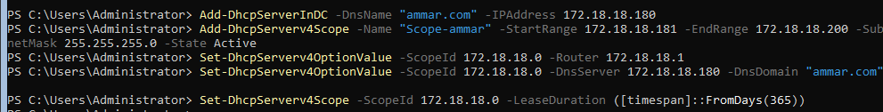

Buat Scope DHCP dengan Range


Set Router


Set DNS Server dan Domain


Create Durasi


Buat VM Client

Masukkan Iso dan Nama VM
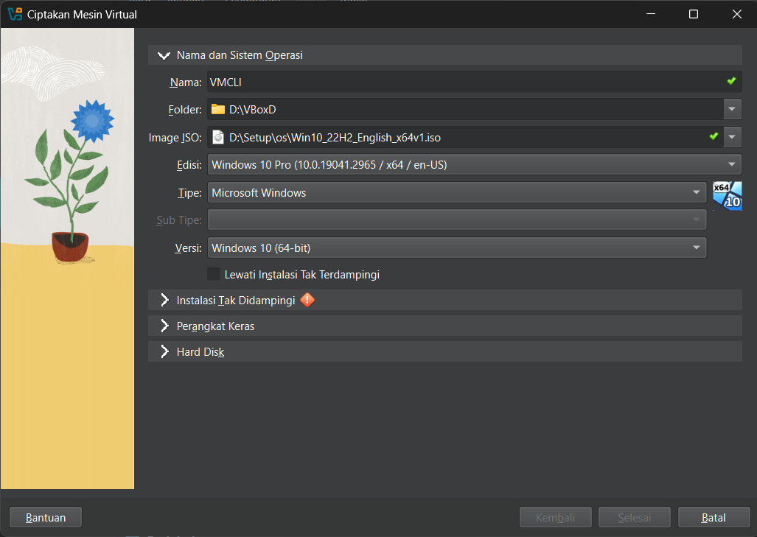

Masukkan Hostname, Username dan Password Client
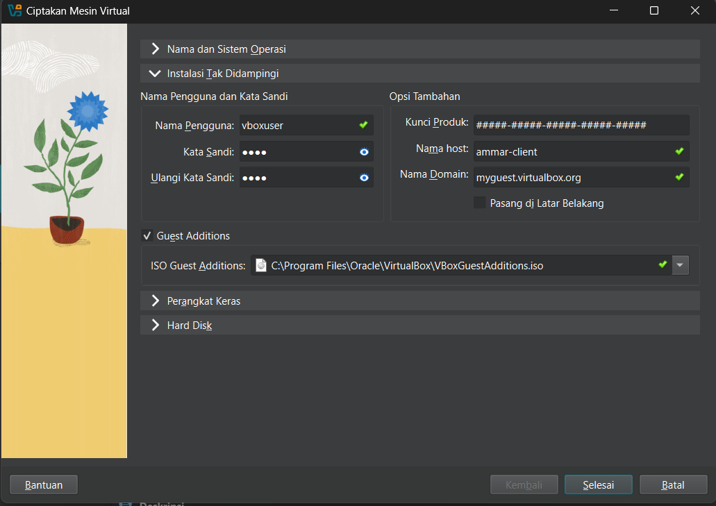

Konfigurasi Ukuran RAM dan CPU yang akan Dipinjam
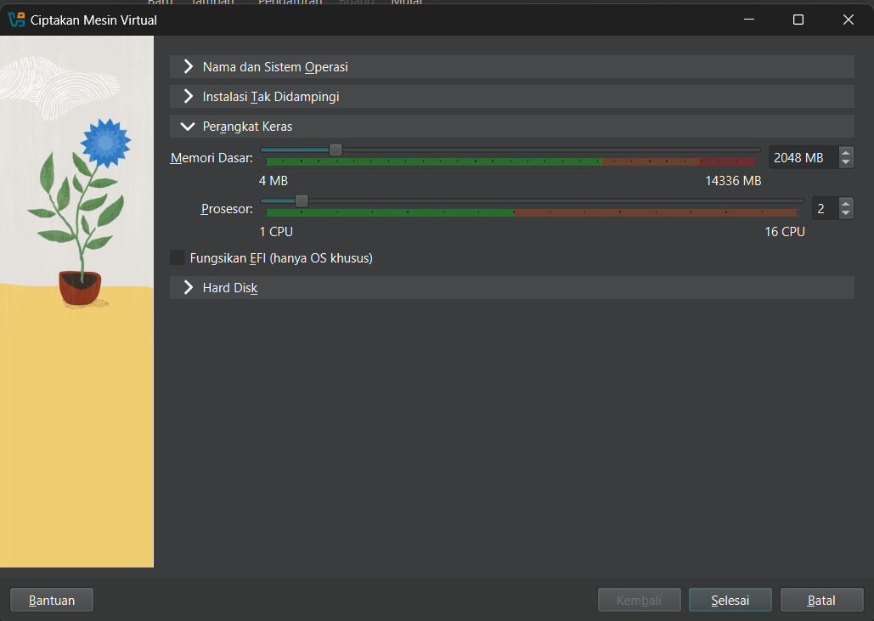

Konfigurasi Ukuran Hardisk
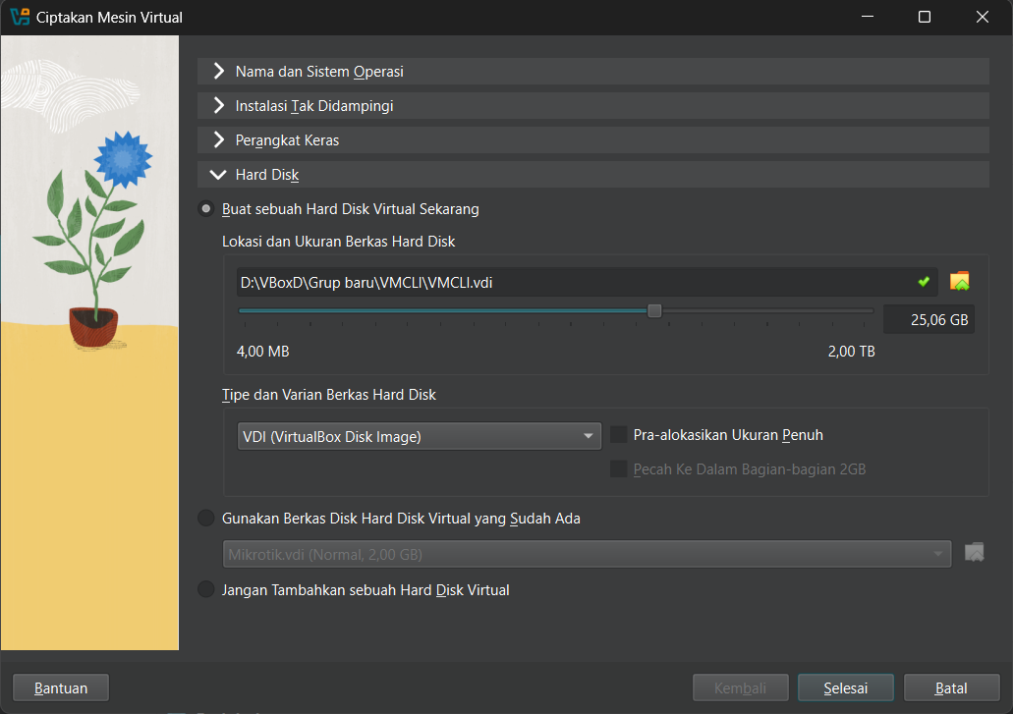

Solving masalah product key

Problem After jalankan VM
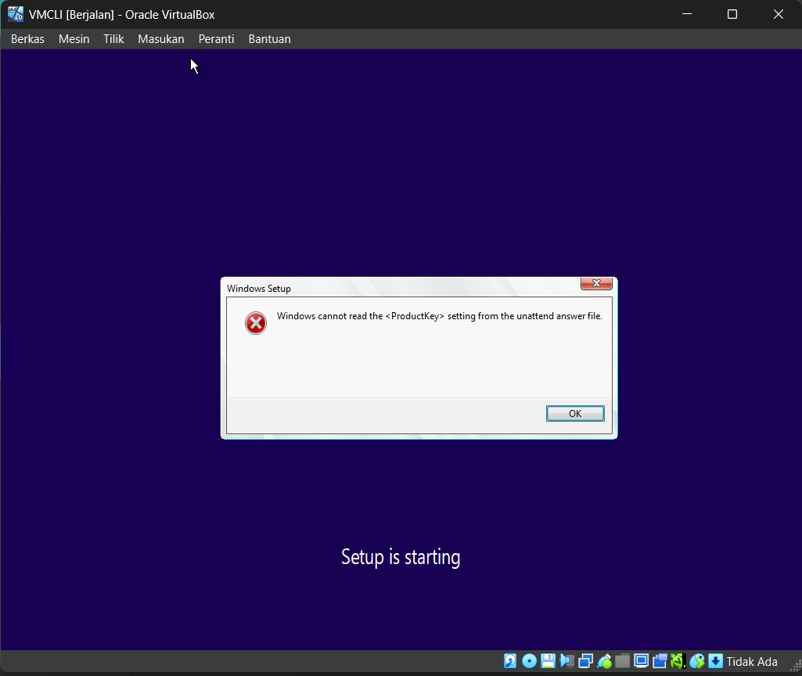

Matikan VM
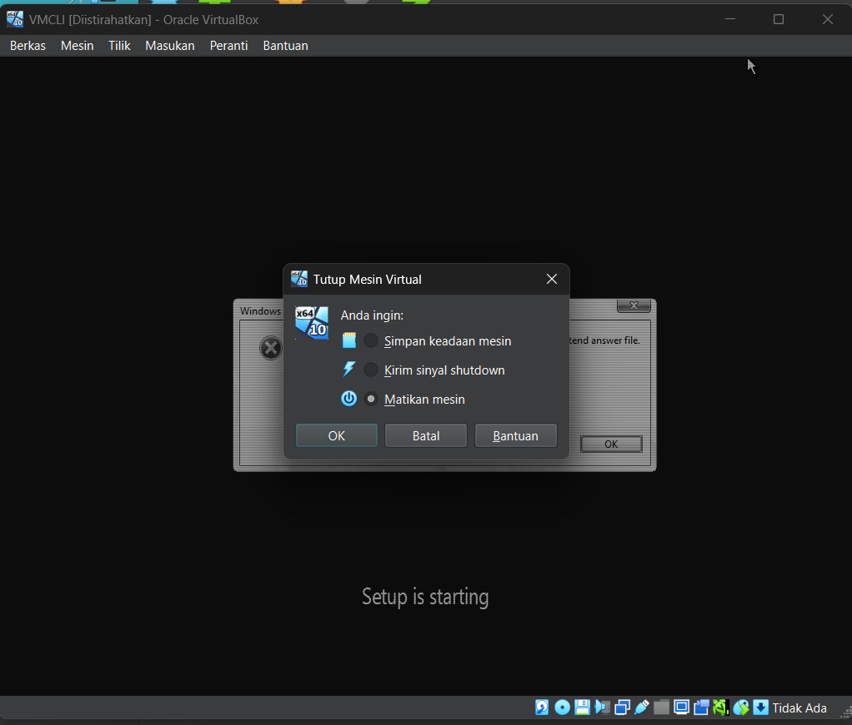

Masuk Ke dalam Pengaturan
Pada Bagian Sistem di urutan boot, unchecked floppy
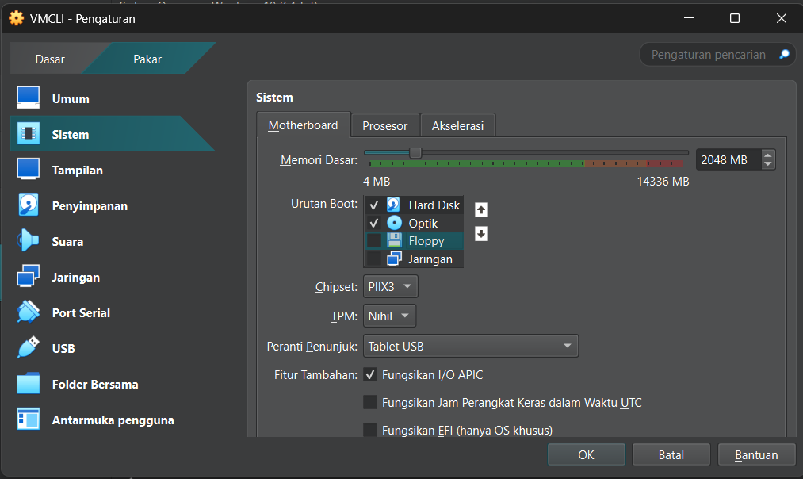

Mencari Alamat
Pada Bagian Umum → Tingkat lanjut, catat alamat dan hilangkan snapshots
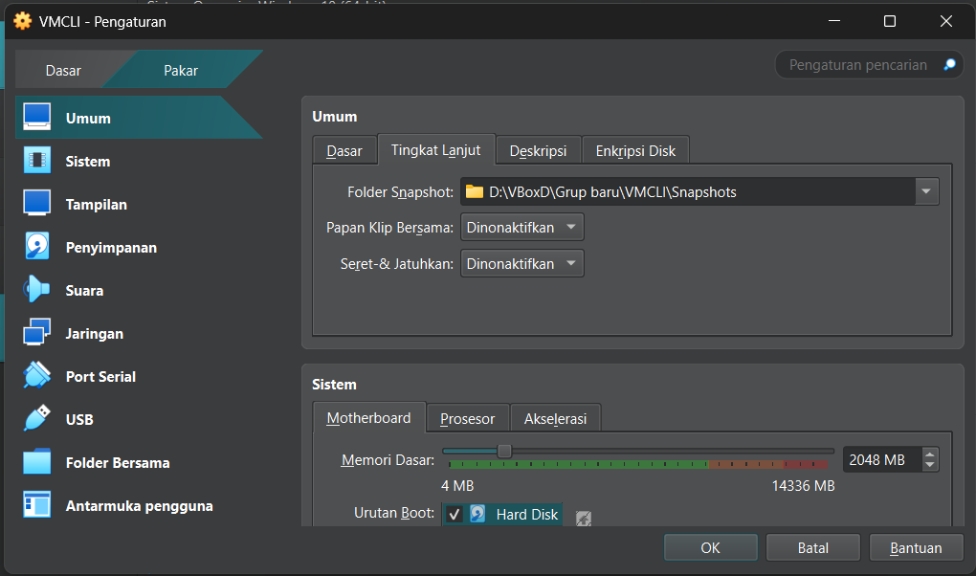

Masuk ke dalam Folder VM
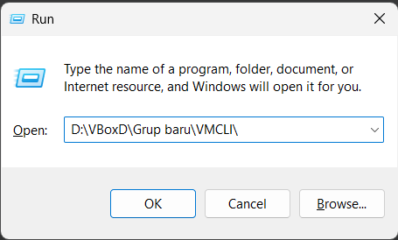

Hapus File Unattend
Hapus File Unattend dengan tipe disc image file
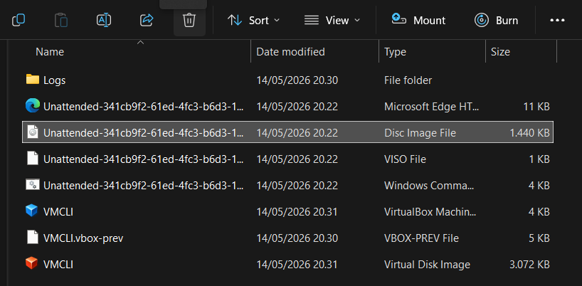

Install Windows Client

Pilih Bahasa dan Waktu
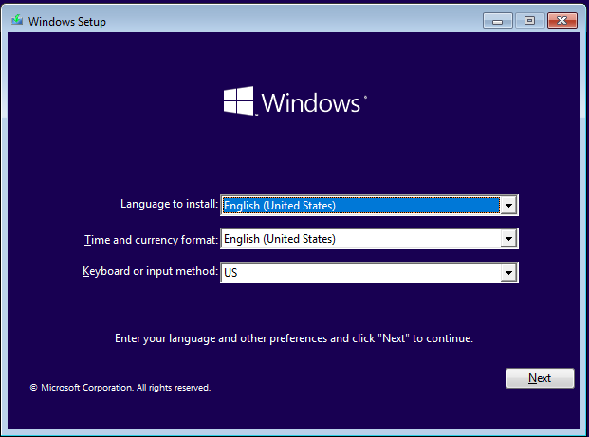

Pilih Install Windows Client
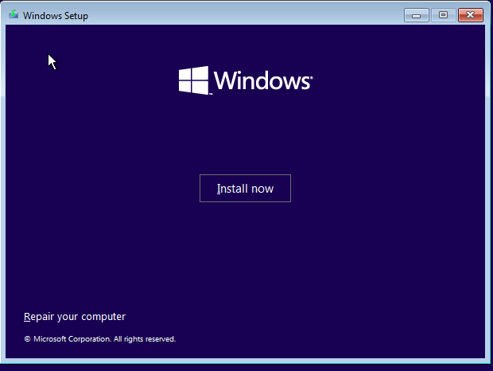

Skip Activate Windows Client
Pilih I don’t have a product key
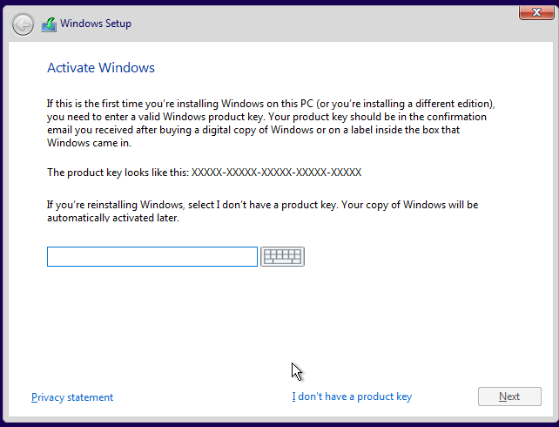

Pilih Jenis OS
Pilih Windows 10 Pro
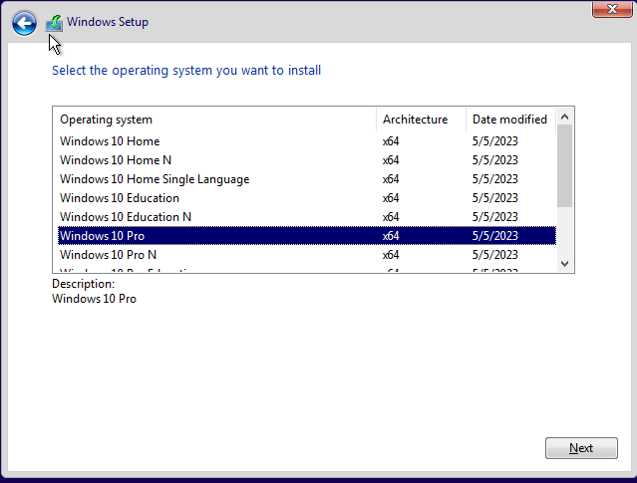

Accept Terms
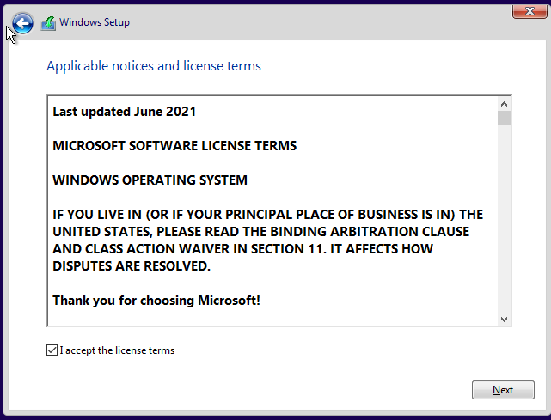

Custom Install
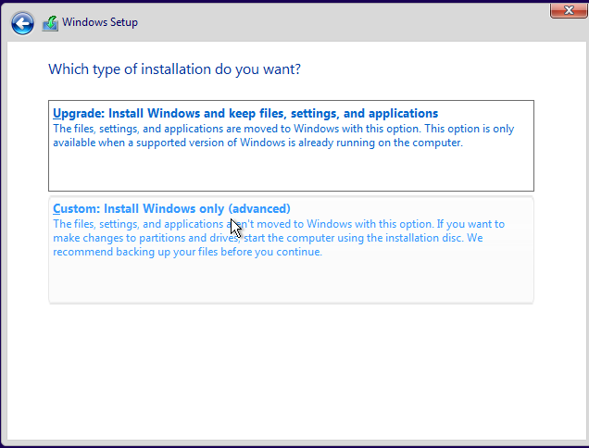

Allocating Disc
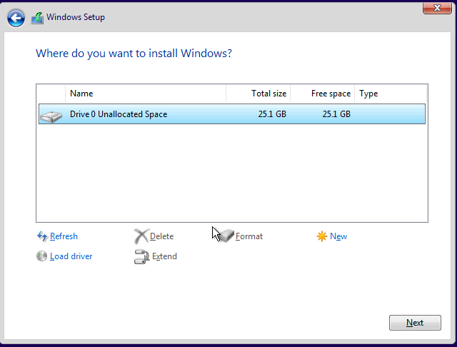

Install Windows
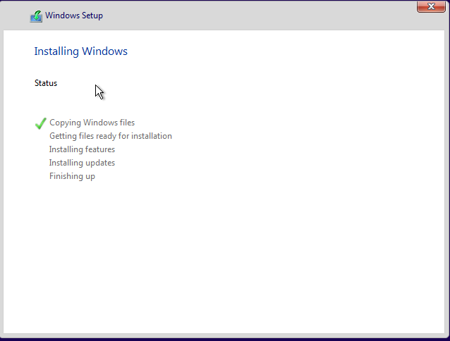

Atur Adapter
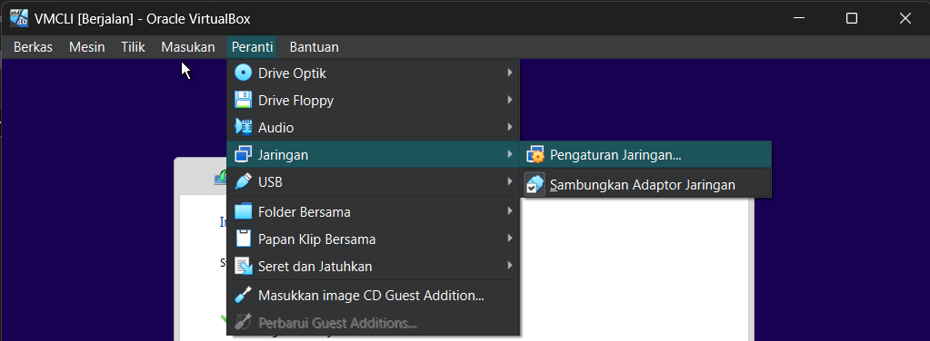

Pilih Internal Network
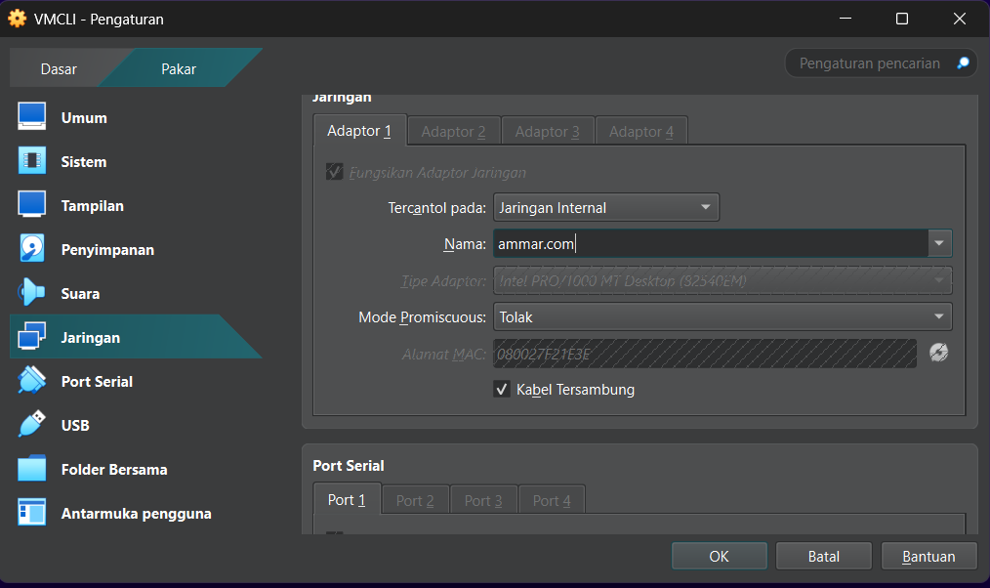

Hasil Praktikum

Verifikasi Server

Verifikasi Fitur
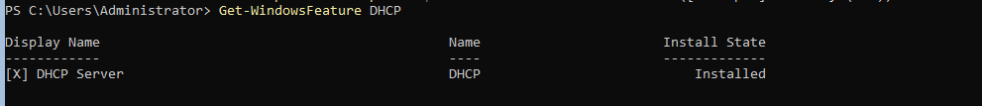

Verifikasi Service
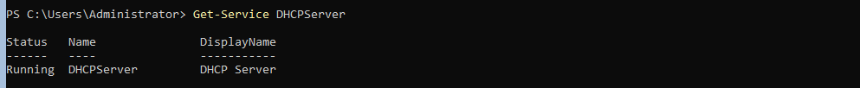

Verifikasi Option Value
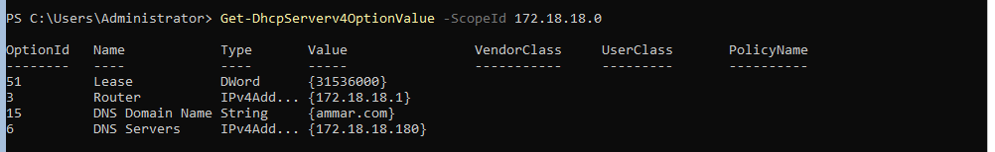

Verifikasi Desktop yang menerima DHCP dan lease durasi nya
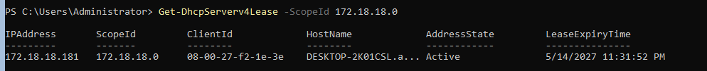

Verifikasi Client

Login Client
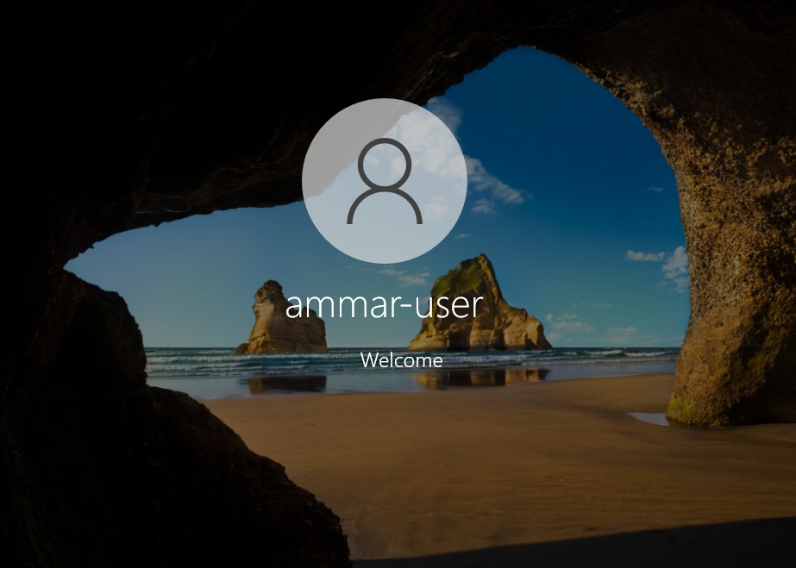

Konfirmasi Network
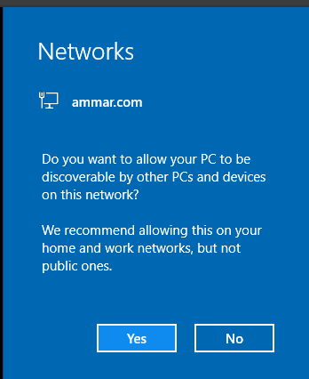

Cek IP Client
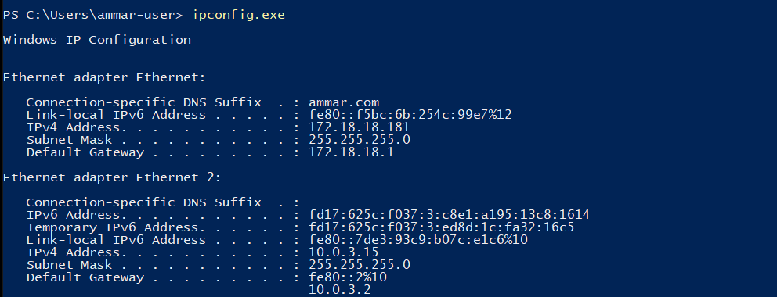

Client Ping Server
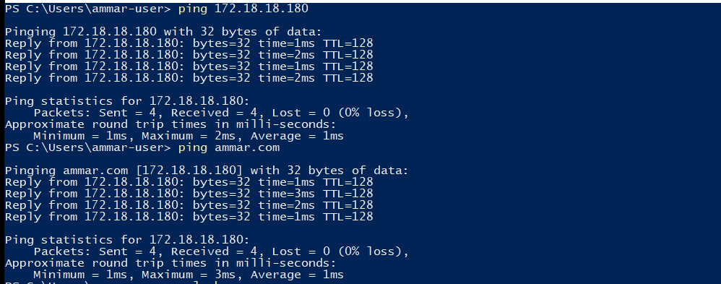

PENUTUP

Analisis
Berdasarkan praktikum yang telah dilakukan, konfigurasi DHCP Server pada Windows Server berhasil dilakukan dengan baik. Tahapan pertama dilakukan dengan instalasi fitur DHCP menggunakan PowerShell. Setelah fitur berhasil diinstal, DHCP ditambahkan ke dalam Domain Controller sehingga layanan DHCP dapat digunakan dalam lingkungan domain Active Directory.
Selanjutnya dilakukan pembuatan scope DHCP yang berisi rentang alamat IP untuk client jaringan. Selain itu dilakukan konfigurasi router, DNS server, domain, dan lease duration agar client dapat memperoleh konfigurasi jaringan secara otomatis. Pada hasil verifikasi server terlihat bahwa fitur DHCP berada pada status Installed dan service DHCPServer berada pada status Running.
Hasil verifikasi option value menunjukkan bahwa DHCP berhasil memberikan informasi gateway, DNS server, serta domain kepada client. Kemudian pada bagian verifikasi lease terlihat bahwa client berhasil memperoleh alamat IP dari server DHCP dengan status Active.
Pada sisi client, proses instalasi Windows berhasil dilakukan dan client dapat menerima konfigurasi jaringan secara otomatis melalui DHCP. Berdasarkan hasil ipconfig, client memperoleh IP address sesuai range yang telah ditentukan pada server. Selain itu, pengujian koneksi menggunakan perintah ping menunjukkan bahwa client dapat terhubung dengan server tanpa packet loss.

Kesimpulan
- DHCP Server berhasil diinstal dan dikonfigurasi pada Windows Server.
- DHCP dapat diintegrasikan dengan Domain Controller dalam lingkungan Active Directory.
- Scope DHCP berhasil dibuat sehingga client dapat memperoleh alamat IP secara otomatis.
- Konfigurasi router, DNS server, dan domain berhasil diterapkan melalui DHCP.
- Client berhasil menerima IP address dan dapat terhubung dengan server menggunakan jaringan internal.
- DHCP mempermudah administrasi jaringan karena konfigurasi IP dilakukan secara otomatis dan terpusat.

